Colegio Américo Vespucio
4° Básico / Lenguaje/PIE
LMVM/2020

Guía de aprendizaje Lenguaje
Cuarto Básico A
Nombre | Curso | Fecha
 | 4° A | _______ / _______ / ______

Para recordar:
Una biografía es un texto informativo que cuenta los sucesos relevantes en la vida de una persona en orden cronológico desde su nacimiento hasta su muerte.

- Lee el siguiente texto.

Valentina Tereshkova
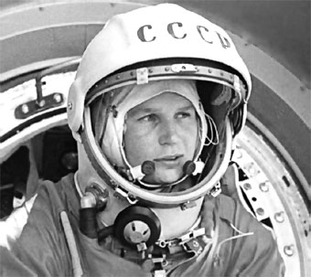
Astronauta rusa que fue la primera mujer que tripuló una nave espacial. Aunque la mayoría de los astronautas fueron varones, el nombre de Valentina figura en la historia de la astronáutica como las primeras mujeres que realizaron un viaje por el espacio
Hija de un tractorista y de una trabajadora de la industria textil, desde muy temprana edad practicó el deporte de salto en paracaídas, e incluso obtuvo el título de instructora en dicha especialidad. Trabajadora en una fábrica textil, Valentina completaba sus estudios en una escuela nocturna. Fuertemente atraída por la investigación espacial, no dudó en presentarse voluntaria como futura astronauta, y aunque carecía de la formación adecuada para ello, la agencia del espacio soviética decidió prepararla, junto con otras tres mujeres.
Tras un duro entrenamiento, el 16 de junio de 1963 fue lanzada al espacio a bordo de la nave Vostok 6, con la que orbitó 48 veces la Tierra en un viaje espacial de 70 horas y 50 minutos de duración, que finalizó el 19 de junio. Para el descenso tuvo que lanzarse en paracaídas desde más de seis mil metros de altura, después de abandonar la cápsula espacial, y tomó tierra en Karaganda (Kazajstán).
Posteriormente, Valentina se interesó por la política. En 1968 fue nombrada jefe del comité de mujeres soviéticas, y fue diputada del Soviet Supremo hasta 1970. Participó en la Conferencia Mundial de la ONU con motivo del Año Internacional de la Mujer llevada a cabo en México en 1975, y en 1982 recibió el premio Simba por su labor de promoción de la mujer

- Completa la ficha según el texto leído.

Nombre: ________________________________________________________________

A que se dedicó: ___________________________________________________________

Estudios: _________________________________________________________________

Nombra hechos importantes de su vida ___________________________________ _________________________________________________________________________

_________________________________________________________________________

Su mayor logro: ____________________________________________________________

Qué premio recibió en 1982: __________________________________________________

¿Te gustaría ser astronauta como ella? ¿Por qué? ________________________________

_________________________________________________________________________

_________________________________________________________________________

_________________________________________________________________________

